Olsztyn, 18.04.2013 r.
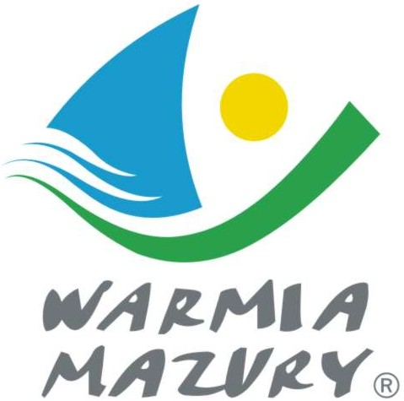

KOMUNIKAT ORGANIZACYJNY

Mistrzostw Województwa Warmińsko-Mazurskiego
Szkolnego Związku Sportowego
w koszykówce dziewcząt szkół ponadgimnazjalnych

- Warmińsko – Mazurski Szkolny Związek Sportowy w Olsztynie powiadamia, że finał Mistrzostw Województwa w koszykówce dziewcząt szkół ponadgimnazjalnych odbędzie się w dniu 25 kwietnia /czwartek/ 2013 r. o godz. 10.00 w sali przy ul. Głowackiego 27
w Olsztynie.
- Organizatorem jest W-M SZS, a współorganizatorem SSS JUVENIA.
- Gospodarzem zawodów jest VII LO Olsztyn.
- Obowiązkowe potwierdzenie udziału w zawodach do dnia 13.04.2013 r. kol. Alicja Sztomberska tel.: 502 679 276.
Do finału zakwalifikowały się następujące szkoły:
Półfinał I: VII LO Olsztyn
Półfinał II: ZS Nr 1 Działdowo
Półfinał III: ZSZiO Nidzica
Baraż: ZS Nr 2 Działdowo
- Drużyny grają zgodnie z przepisami zawartymi w Regulaminie Szkolnych Imprez Sportowych 2012/2013, str. 19 i 65.
Do dwóch zespołów z jednego półfinału dolosowane będą zespoły z pozostałych półfinałów. Zwycięskie zespoły grają o I miejsce, a pokonane o III. Jeżeli nie zgłosi się jakiś zespół, to obowiązuje system „każdy z każdym”.
- Drużyny przyjeżdżają na koszt własny.
- Gospodarz zawodów zabezpiecza sekretariat zawodów, protokóły, opiekę medyczną, obsadę sędziowską , radiofonizację i spikera.
- Przy weryfikacji wymagane będą:
  - Legitymacje szkolne;
  - Lista zawodników z numerami startowymi podpisana przez dyrektora szkoły i nauczyciela wychowania fizycznego.

Zawody są współfinansowane przez Ministerstwo Sportu i Turystyki oraz realizowane przy wsparciu finansowym Samorządu Województwa Warmińsko-Mazurskiego.
Przypominamy szkołom biorącym udział w rozgrywkach i zawodach sportowych realizowanych w ramach Regulaminu Szkolnych Imprez Sportowych 2012/2013, o obowiązku wniesienia rocznej składki na cele statutowe związku /40 zł/.
Szkoły, które do tej pory nie wniosły opłaty prosimy o wpłatę składki na nasz rachunek bankowy 54 1240 5598 1111 0000 5030 9704.

Przewodniczący W-M SZS

Wacław Wasiela

